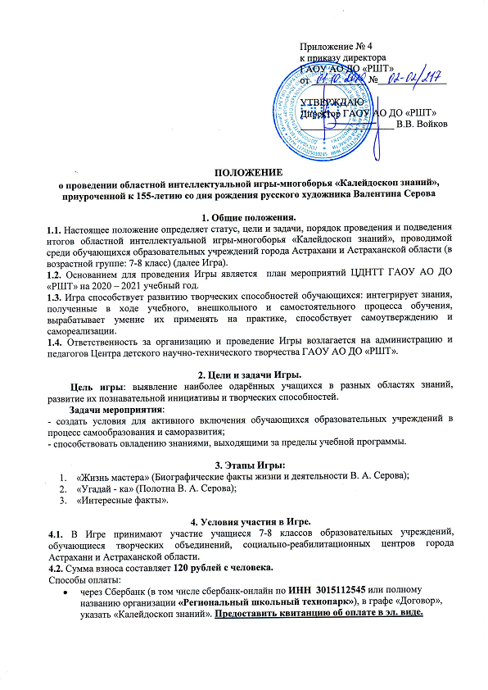4.3. Заявки, квитанции об оплате, бланки ответов, согласия на обработку персональных данных на участие в Игре просим направлять в одном письме на электронную почту: konkurscdntt@schooltech.ru с 01 октября по 31 октября 2020 г.
Наличие заявок в электронном виде и согласия на обработку персональных данных обязательно (Приложение № 1, 2).

Формат присылаемых документов (отправляются в одном письме):
- заявка (в электронном виде формате Word),
- квитанция об оплате (jpeg, отсканированный документ, pdf файл),
- бланк ответов (jpeg, отсканированный документ, pdf файл),
- согласие на обработку персональных данных (jpeg, отсканированный документ, pdf файл).

В теме письма указать «Калейдоскоп знаний. СОШ №__ ».
Каждый файл должен быть подписан, например, «Калейдоскоп знаний. Иванов. СОШ № 99. Заявка», «Калейдоскоп знаний. Иванов. СОШ № 99. Согласие», «Калейдоскоп знаний. Иванов. СОШ № 99. Чек», «Калейдоскоп знаний. Иванов. СОШ № 99. Бланк ответов». Возможна отправка коллективной заявки.
Исправление ошибок в наградных документах, допущенных по вине заявителя, платное – 50 руб. один документ.

4.4. Родителям (законным представителям) необходимо заполнить Согласие на обработку персональных данных несовершеннолетнего (Приложение № 2).

4.5. Организаторы Игры имеют право запросить полностью выполненное задание (в формате jpeg, отсканированный документ, pdf файл). При ненадлежащем качестве документа, Организатор имеет право отстранить участника.

5. Награждение победителей.
Победители награждаются дипломами I, II и III степени, остальные получают Диплом участника. Наградные документы в электронном формате будут высланы на почту, указанную в заявке.

Координатор - Дубовская Лариса Валерьевна, руководитель отдела «ЦДНТТ» (сот. 89033481891)

Приложение № 1

Заявки принимаются только в электронном варианте. ЗАЯВКА НА УЧАСТИЕ В ИГРЕ «Калейдоскоп знаний»
(файл в формате Microsoft Word !!!)

Заявки принимаются только в электронном варианте.

 | Данные об ученике |  |  |  |  | Данные об учителе
№ п/п | Фамилия и Имя | Образовательное учреждение | Класс | ФИО полностью | ФИО |  | Образовательное учреждение | Должность | Личный телефон (сотовый) | E-mail
1 | Иванов Илья | МБОУ г. Астрахани «СОШ № ...» | 2 «Б» | Иванова Анна Вячеславовна | Иванова А.В. |  | МБОУ г. Астрахани «СОШ № ...» | Учитель (указать предмет) | обязательно | обязательно
2 | Петров Виктор | МБОУ г. Астрахани «СОШ № ...» | 2 «Б» | Иванова Анна Вячеславовна | Иванова А.В. |  | МБОУ г. Астрахани «СОШ № ...» | Учитель (указать предмет) | обязательно | обязательно

Приложение № 2

Согласие законного представителя на обработку персональных данных несовершеннолетнего
Я, ____________________________________________________________________________,
(фамилия, имя, отчество родителя/законного представителя)

являясь родителем/законным представителем несовершеннолетнего ребенка ______________________________________________________________________________,
(фамилия, имя, отчество ребенка полностью)
с целью его участия в областной интеллектуальной игре - многоборья «Калейдоскоп знаний», оформления сопутствующей документации, даю свое согласие государственному автономному образовательному учреждению Астраханской области дополнительного образования «Региональный школьный технопарк» на обработку нижеперечисленных персональных данных: полное имя (фамилия, имя, отчество) ребенка (заявляемого участника), полное имя (фамилия, имя, отчество) родителя/законного представителя, направляющего заявку, адрес электронной почты для связи, номер телефона родителя, образовательное учреждение и класс, в которых обучается ребенок.
Я согласен(на) с тем, что с вышеуказанными моими персональными данными и персональными данными ребенка будут совершаться действия (операции), предусмотренные статьей 9 Федерального закона №152-ФЗ от 27.07.2006г «О персональных данных» (в том числе включая сбор, систематизацию, накопление, хранение, уточнение (обновление, изменение), использование, распространение (в том числе передачу), обезличивание, блокирование, уничтожение путем смешанной (автоматизированной и неавтоматизированной) обработки, получение и передача, как по внутренней сети, так и по сетям общего пользования.
Настоящим даю согласие руководству ГАОУ АО ДО «РШТ» на передачу вышеуказанных персональных данных оргкомитету интеллектуальной игры - многоборья «Калейдоскоп знаний» в целях организации, проведения и подведения итогов.

Данное согласие действует с момента его дачи до письменного отзыва согласия, но не ранее подведения итогов. Отзыв должен быть направлен в ГАОУ АО ДО «РШТ» в письменном виде.

«_____» ___________ 20___года _______________ _______________________
(дата) (подпись) (расшифровка подписи)

